SQL server 2008详细安装教程之win7 win10系统平台-图解步骤方法：
首先解压WINDOWS SQL 2008 数据库软件安装包，并打开安装程序的目录，如图：
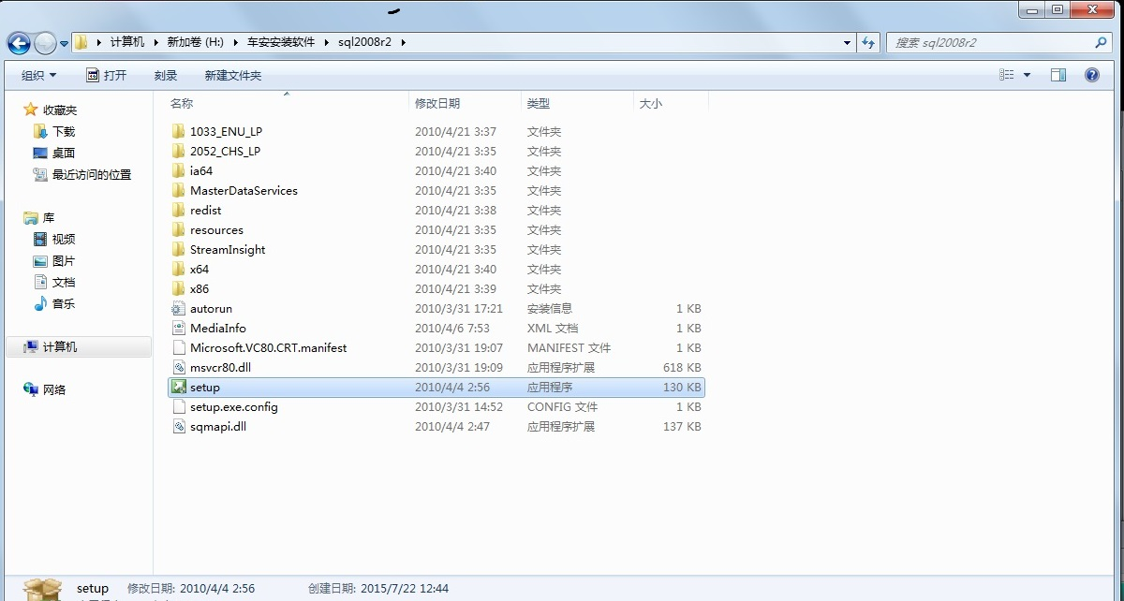
找到执行程序steup.exe,双击运行，进入以下安装界面，如图：
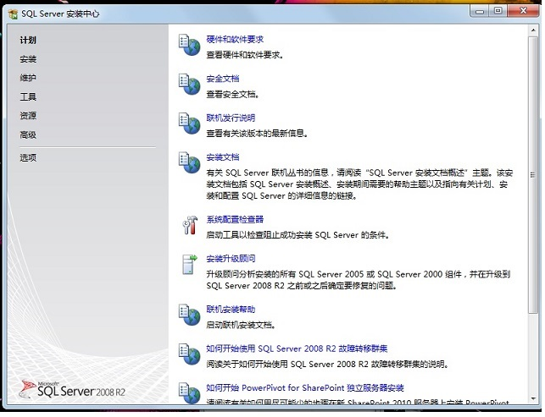
点击左边第二行的”安装”，界面切换如下图：
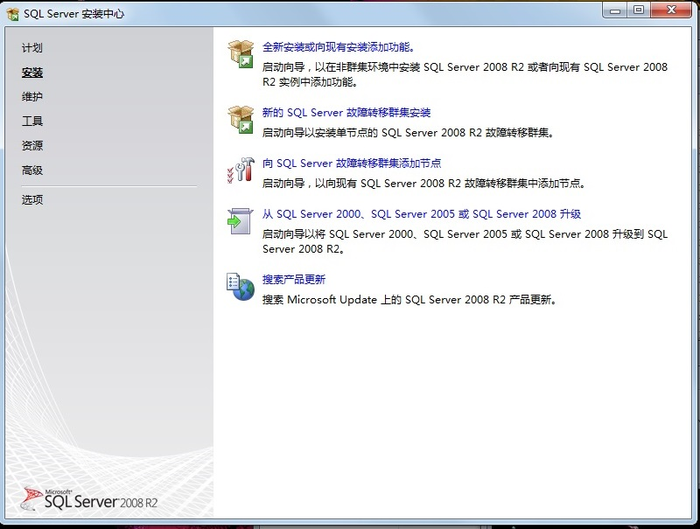
点击右边的：全新安装或向现有安装添加功能；进入到如下安装界面：
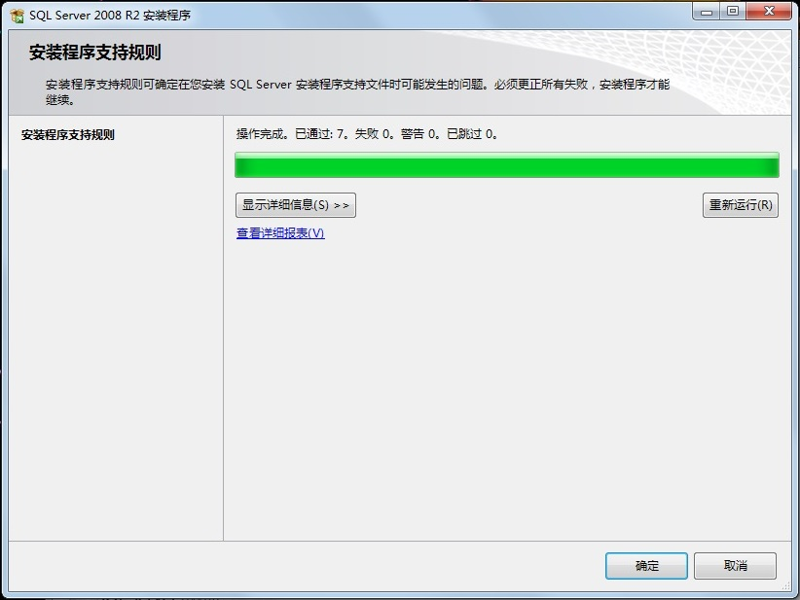
提示操作完成后，全部通过安装规，点击右下角的“确定”按钮，进入到以下安装界面：
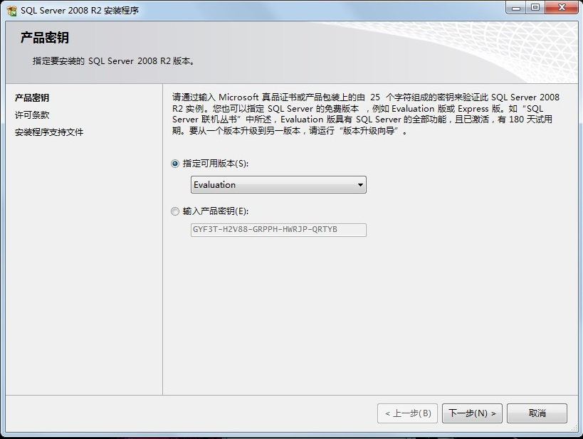
选择：指定可用版本（S）前的单选按钮，点击“下一步”，进入以下安装界面：
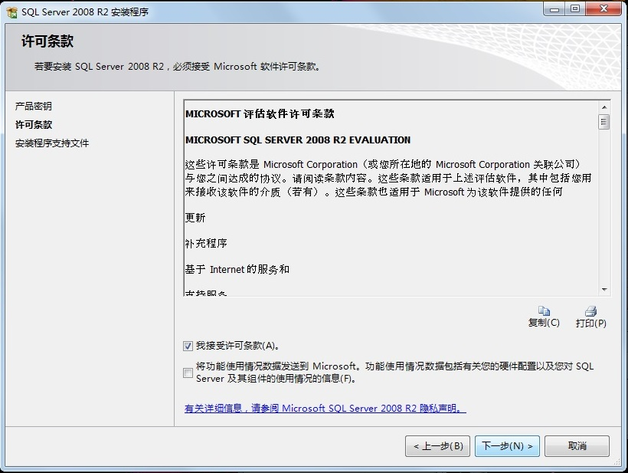
在“我接收许可条款（A）”前面的方框内打上对号“√”，并且点击“下一步”，进入以下界面：
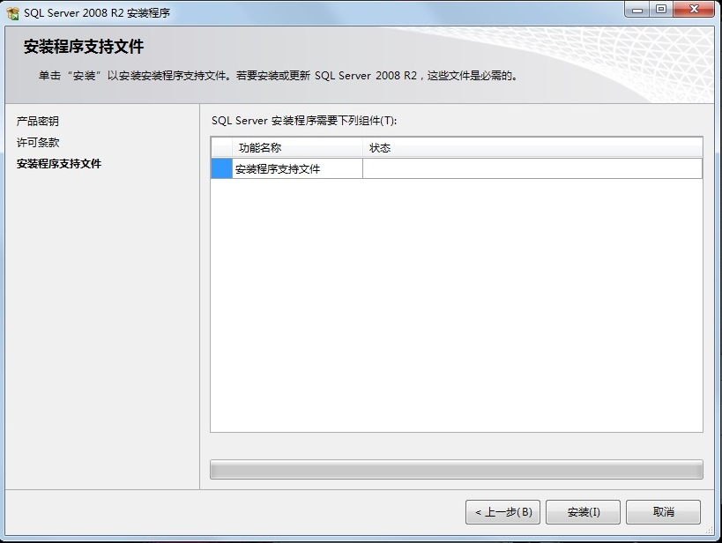
点击“安装”，进入下一界面：
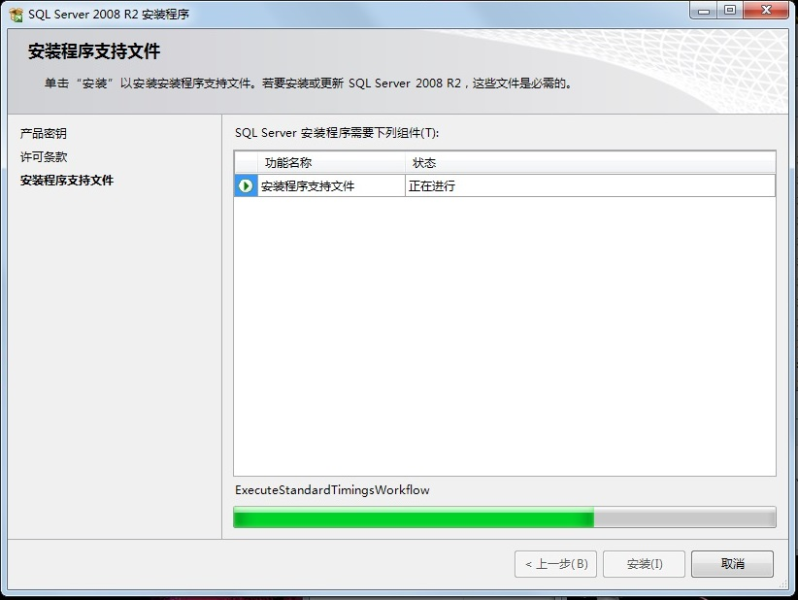
等进度条完成，进入下一界面：
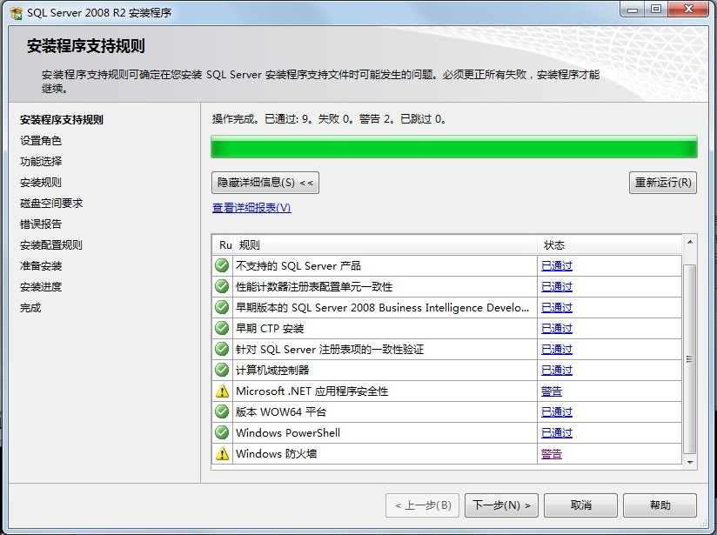
提示完成，如果要安装BS系统，一定要把状态为“警告”的部分解决掉， 防火墙解决如下：
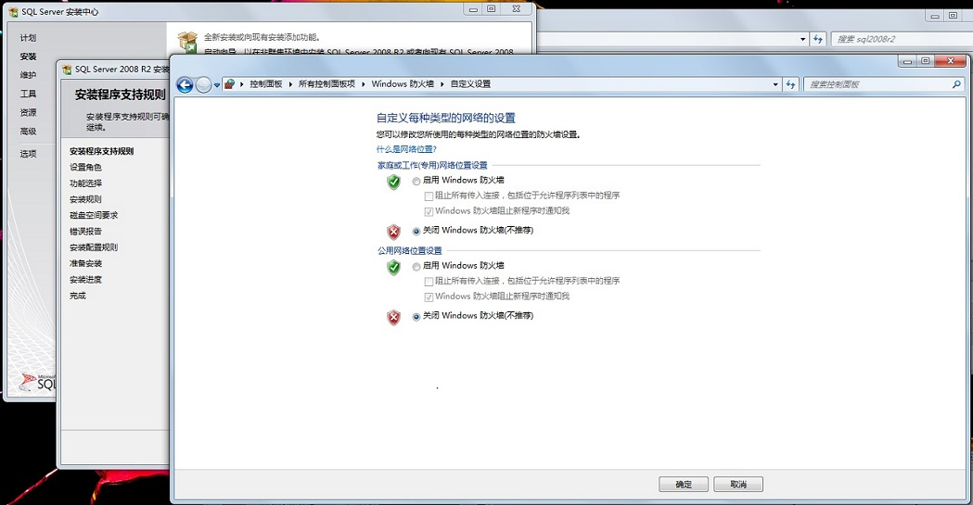
再点右上部的“重新运行”，进入到以下安装界面：
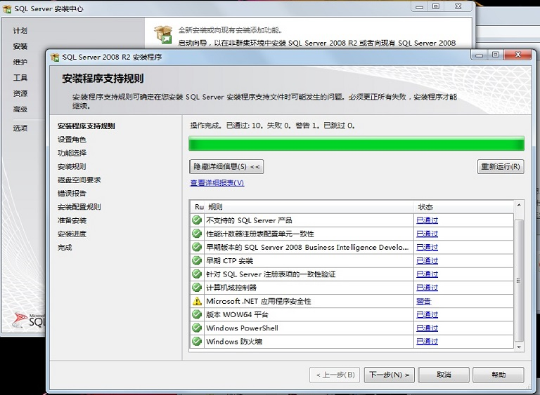
发现只有一个“Microsoft .NET 应用程序安全性”的警告，这个要下载安装一个.NET 的升级包安装安装好后，再点右上的“重新运行”，就可以全部通过了，然后点击“下一步”，进入如下安装界面：
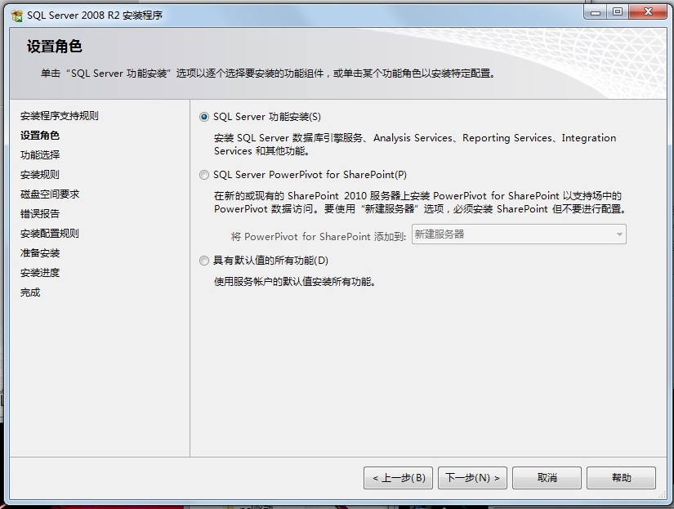
选择“SQL Server 功能安装（S）” ，点击“下一步”，如图：
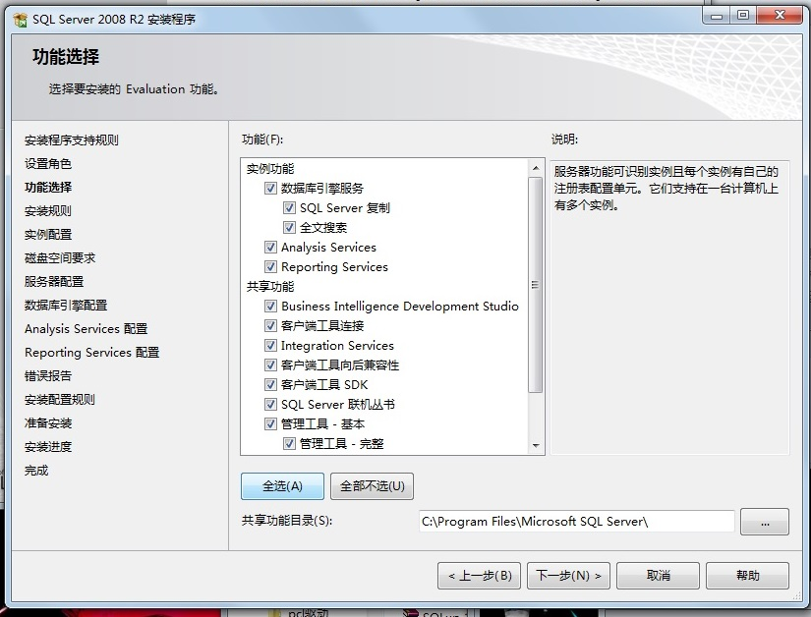点击中间框下面的“全选(A)” ,点击“下一步”，如图：
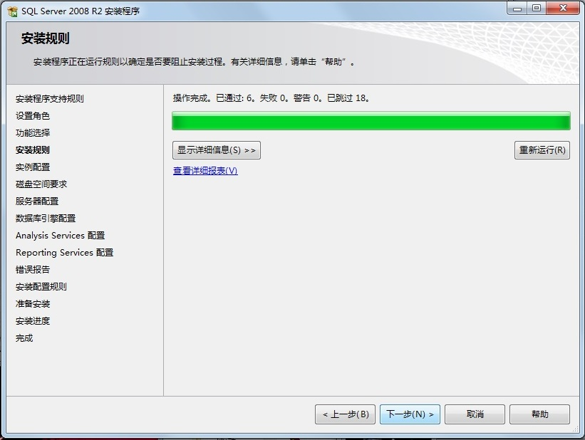
点击“下一步”，如图：
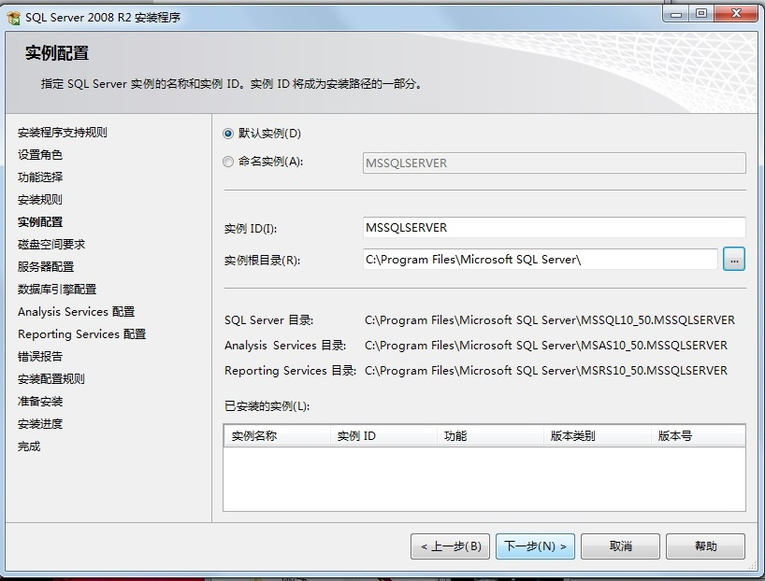
选择“默认实例（D）”，点击“下一步”，如图：
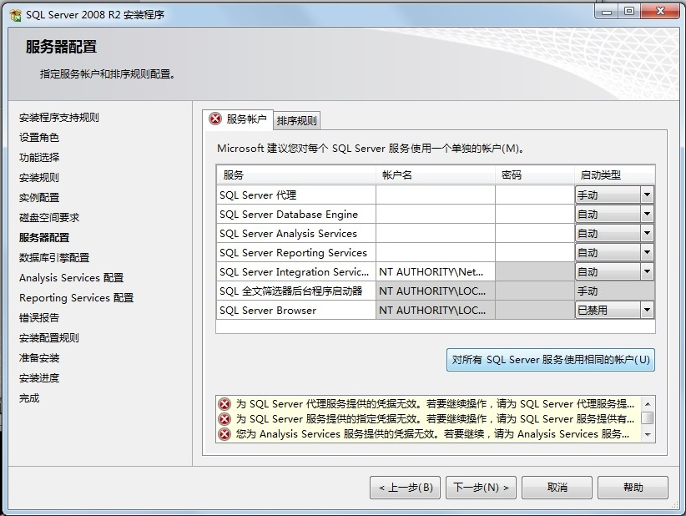
点击右边第框下的“对所有SQL Server服务器使用相同的账户”，如图：
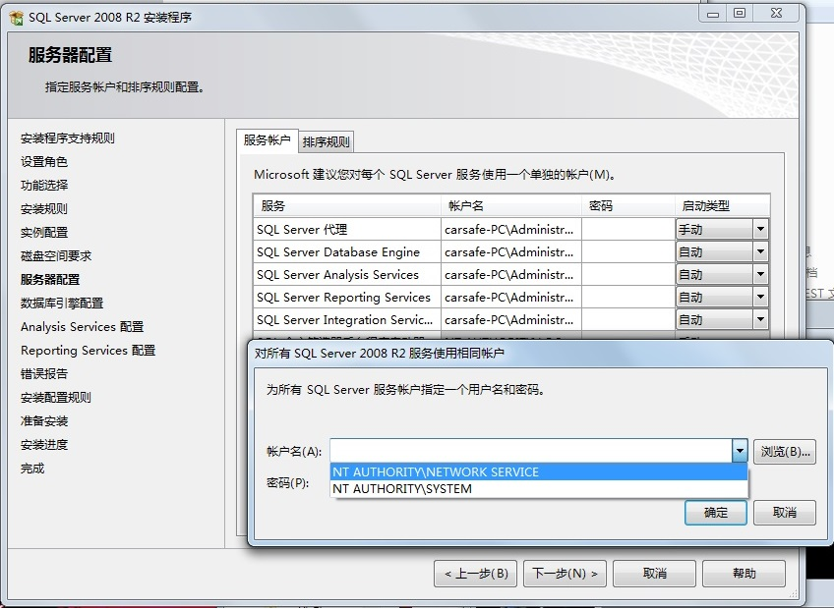
选择蓝色最长的那个账户名称，点击“确定”，如图：
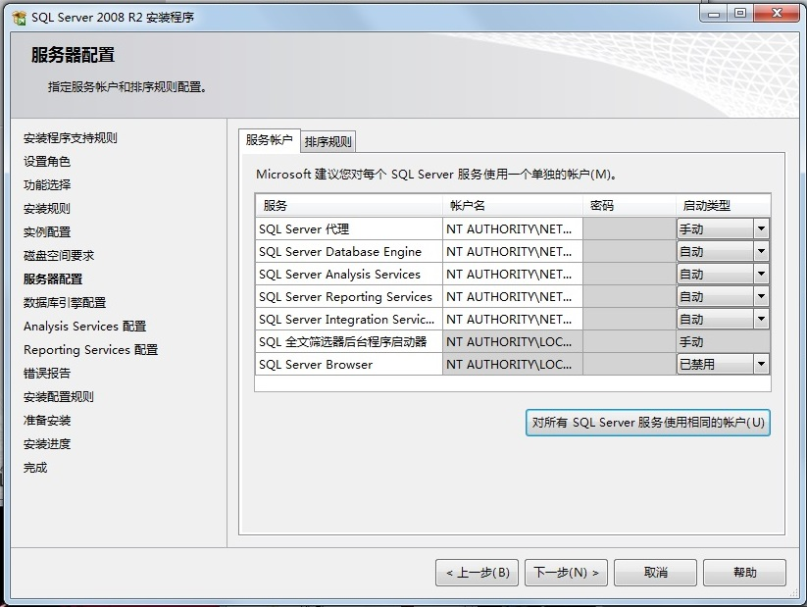
点击“下一步”，如图：
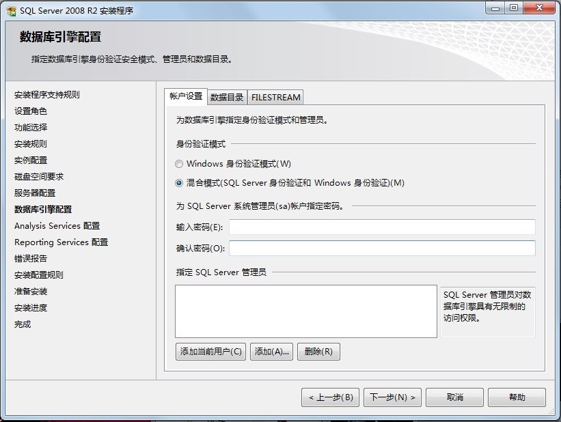
右边的“账户设置”选择“混合模式（SQL Server身份验证和Windows身份验证）（M）”，SA密码要输入两次，密码必须强密码，要求如下：强密码至少6位，满足下列4个中至少3个条件：a、大写字母；b、小写字母； c、数字；d、非字母和数字的符号例如：%#&；设置好密码后，再点击下面的“添加当前用户（C）”按钮，如图：
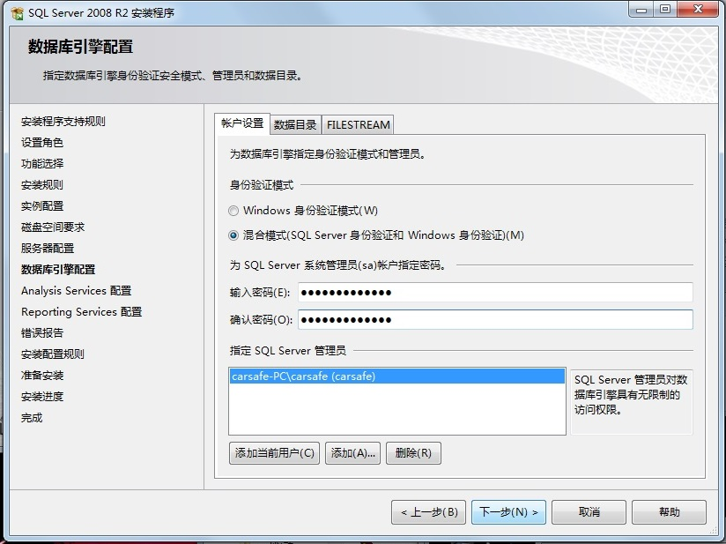
再点击账户设置右边的“数据目录”中，把“数据根目录（D）：”后面的数据保存目录改成d:\Program Files\Microsoft SQL Server\,，
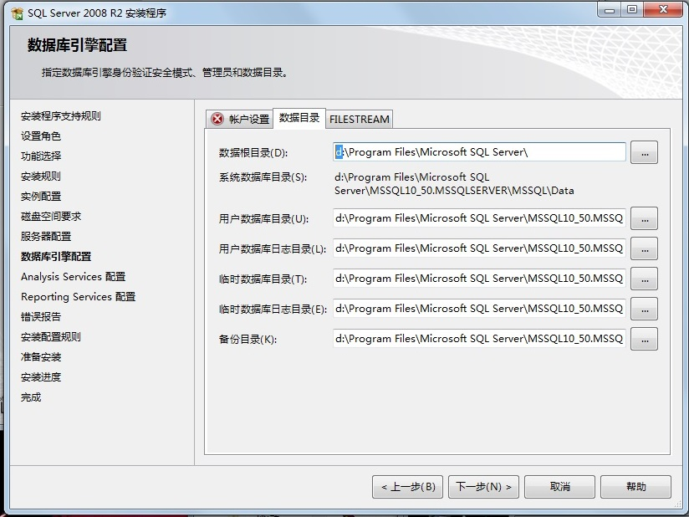
再点击“下一步”，如图：
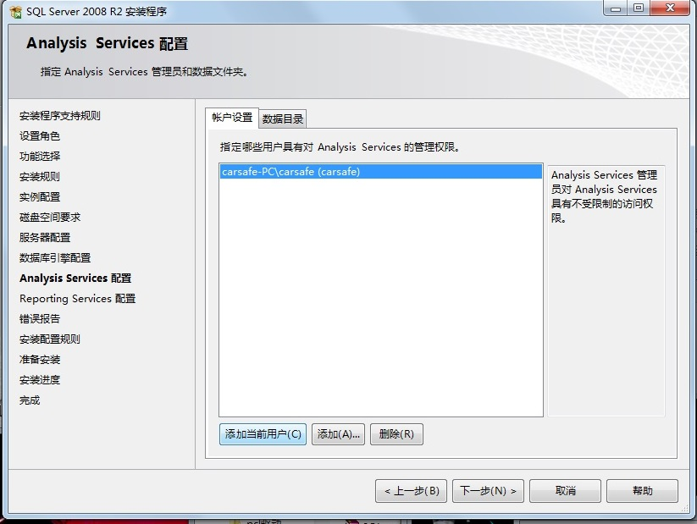
点击“添加当前用户（C）”， 再点击一下”数据目录”，看数据库文件是不是保存在D:盘或者设置的其它盘：如图为d:盘，
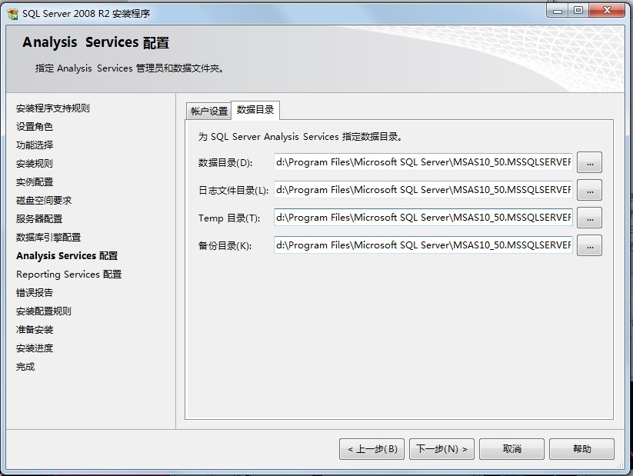
点击“下一步”，如图：
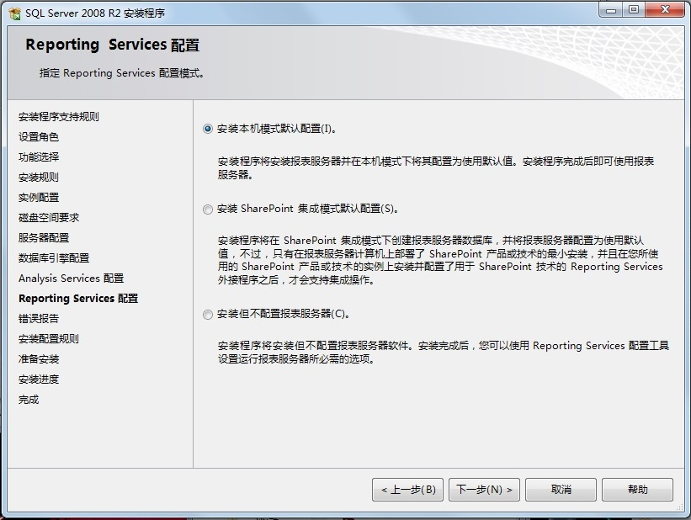
默认设置，点击“下一步”,如图：
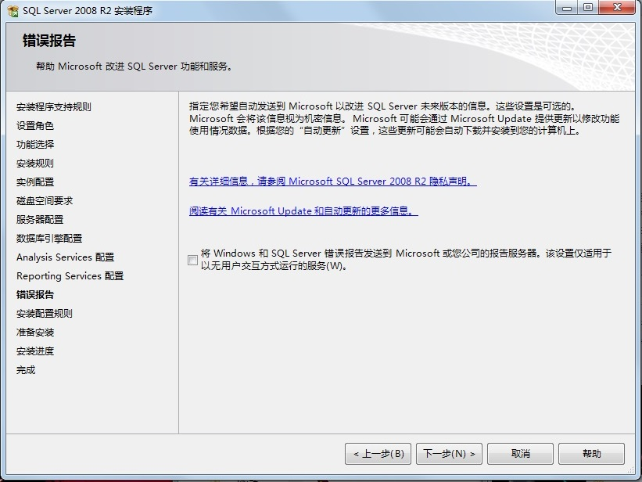
点击“下一步”，
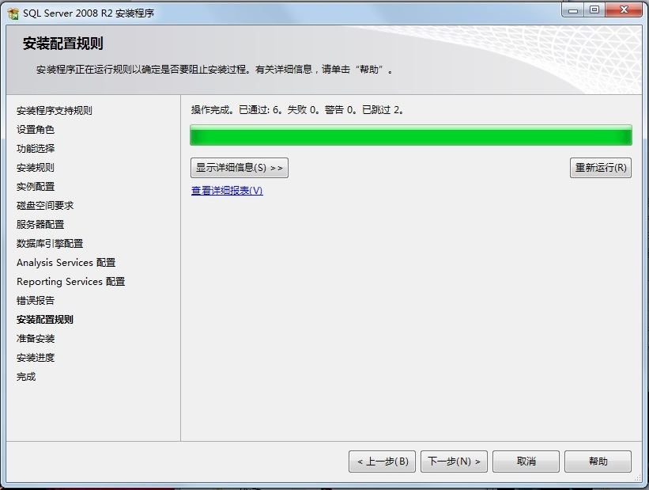
点击“下一步”，
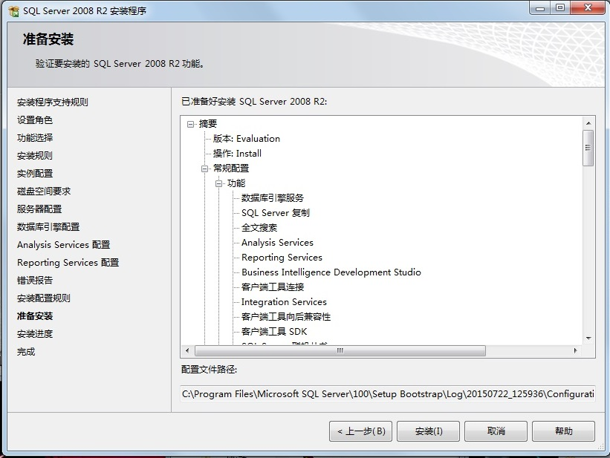
点击“下一步”，
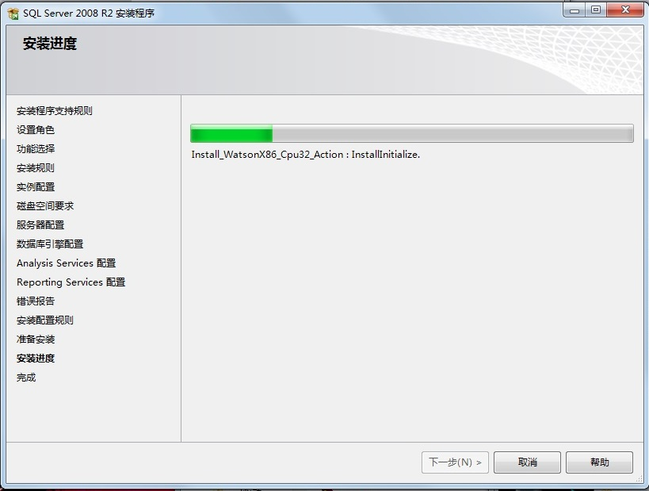
正在安装数据库，等待。。。
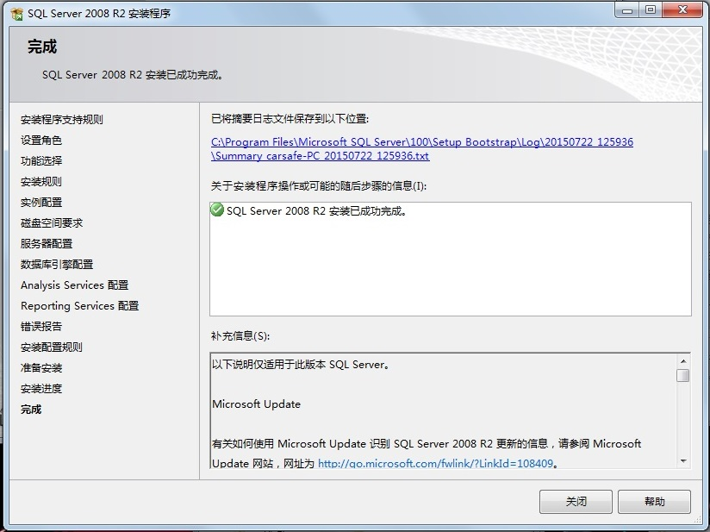提示安装完成，点击关闭完成安装。

以下设置为设置其它联网的客户端停车场软件访问数据库
打开开始菜单，打开数据库的：

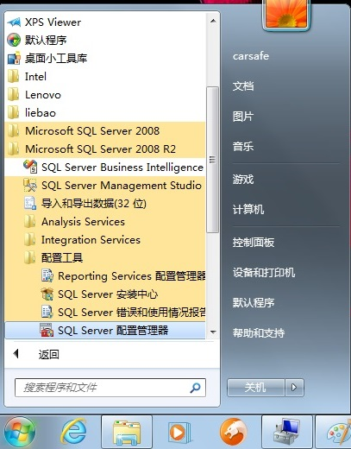
进入到以下界面 ：
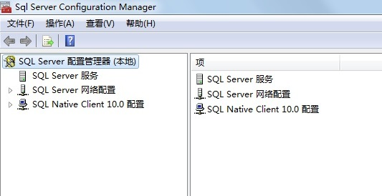
点击网络配置：
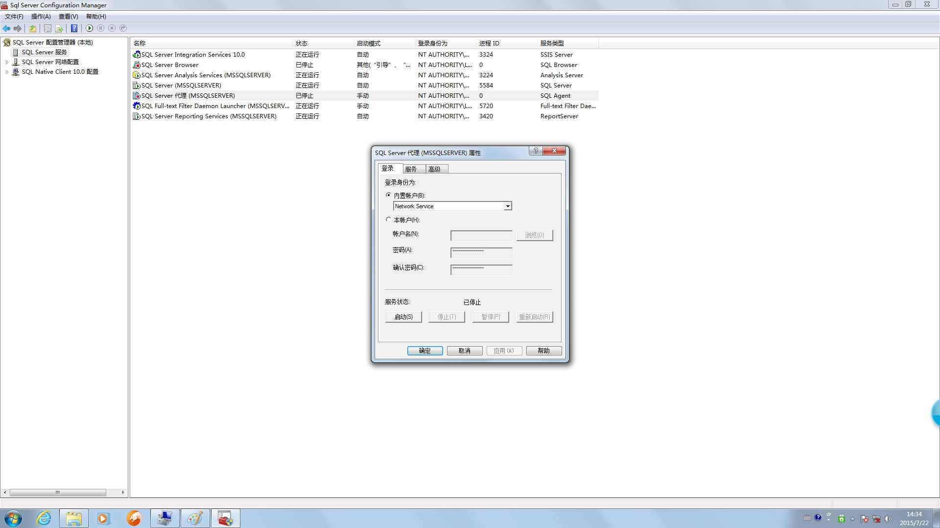
点击如图：
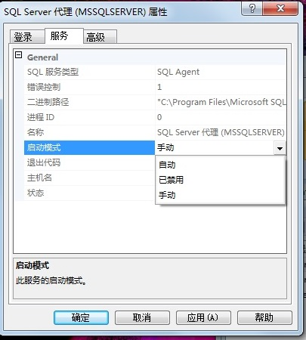
设置为自动启动，如图：sql SERVER 代理已运行
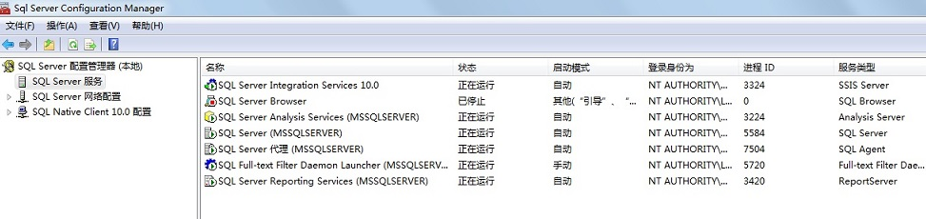

再点网络配置下的：SQL SERVER协议
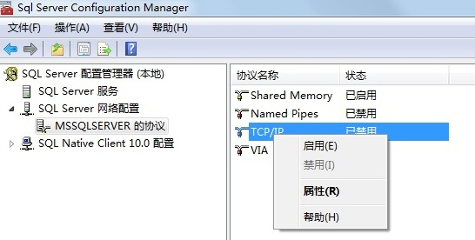
看右边的TCP/IP 是禁用的，改为“启用”，
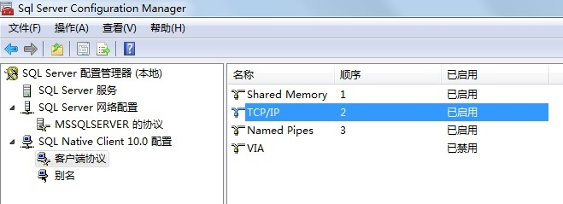
再点击开SQL Native Client 10.0配置下的客户端协议，在右边把TCP/IP 改为启用，如上图：
以上设置完成，远程联网的电脑也可以联接此数据库了，像多进多出的设备联网。

把SQL2008的强密码改成简单密码方法：
打安刚刚安装好的数据库管理器，如下：
进入数据库登陆界面：选择SQL SERVER 身份验证，SA账号和密码登陆，点“连接”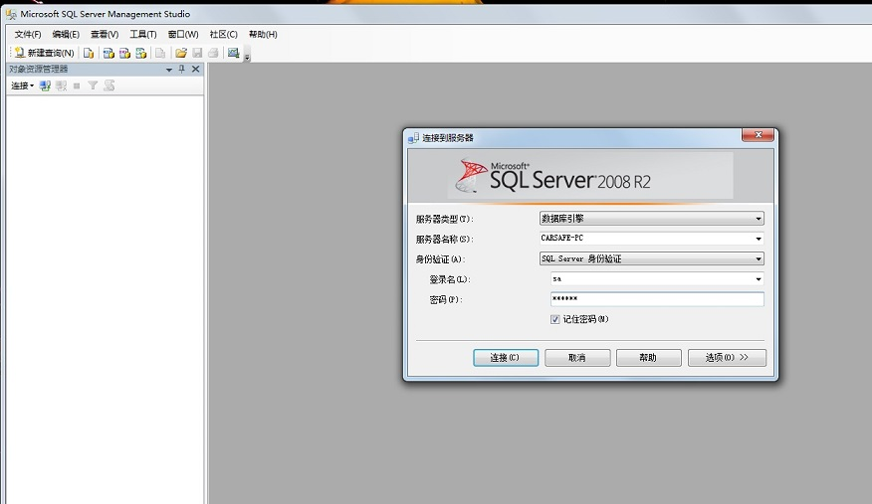
进入数据库管理界面； 左边依次进入：安全性->登录名->SA属性，进入下面界面;
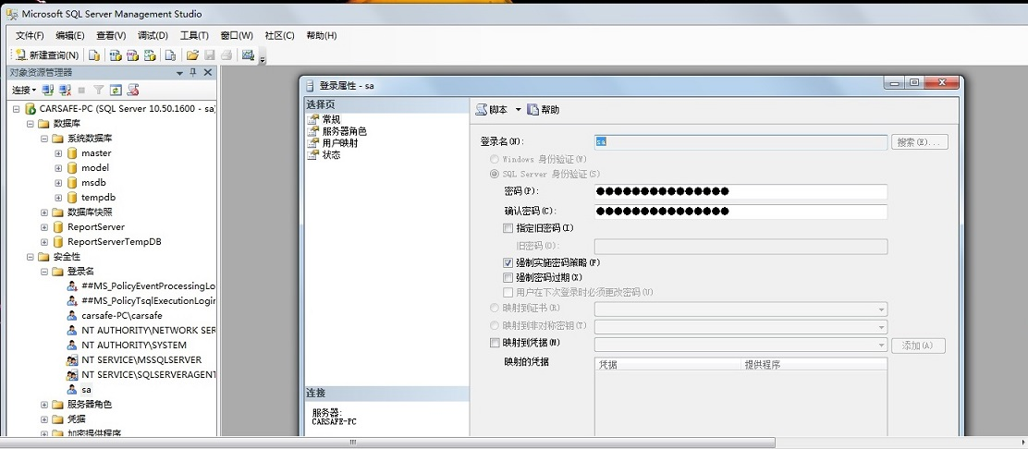
把“强制实施密码策略”前面方框里的勾去掉，再把上面的密码更改成容易记住的简单密码就行了，保存后退出，再重新登陆即可，登陆时SA密码记得改成新设置的密码，并在保存密码前打勾即可。
